BESTILLINGSSEDDEL KRUS MED NAVN og LOGO
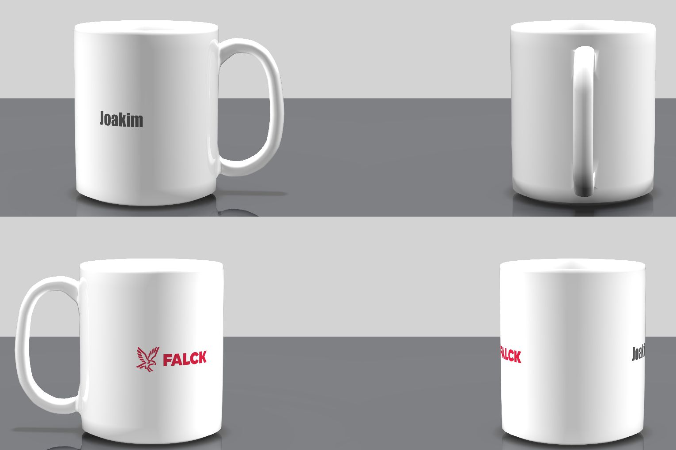

Pris pr. stk. kr. 99,00 ved bestilling af mindst 10 stk.
Porto efter regning.
Ekspedition kr. 150,00.
Betaling senest otte dage efter levering.

Station / Afdeling / Klub:

Sæt X:

 | Medlem af ZRV  5% rabat på krus |  | Ikke medlem af ZRV

 | Falck-logo som ovenfor |  | Andet logo (skal vedhæftes i højopløselig og rentegnet digital fil)

Navn på krus:  (Kun ét navn): | Evt. mandskabs-  nummer på krus :

Navn på krus:  (Kun ét navn): | Evt. mandskabs-  nummer på krus :

Navn på krus:  (Kun ét navn): | Evt. mandskabs-  nummer på krus :

4.
Navn på krus:  (Kun ét navn): | Evt. mandskabs-  nummer på krus :

5.
Navn på krus:  (Kun ét navn): | Evt. mandskabs-  nummer på krus :

6.
Navn på krus:  (Kun ét navn): | Evt. mandskabs-  nummer på krus :

7.
Navn på krus:  (Kun ét navn): | Evt. mandskabs-  nummer på krus :

8.
Navn på krus:  (Kun ét navn): | Evt. mandskabs-  nummer på krus :

9.
Navn på krus:  (Kun ét navn): | Evt. mandskabs-  nummer på krus :

10.
Navn på krus:  (Kun ét navn): | Evt. mandskabs-  nummer på krus :

11.
Navn på krus:  (Kun ét navn): | Evt. mandskabs-  nummer på krus :

Krusene leveres til
Navn
Afdeling
Adresse
Post nr./ by
Leverings-ansvarlig
Mail
Telefon

Pris i alt + porto

Underskrift og dato

Bestilling: Blanketten mailes til info@zone-redningskorpset.dk

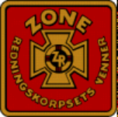 | Zone-Redningskorpsets Venner  Vesterbrogade 26 – 1620 V  info@zone-redningskorpset.dk  Kontakt: Frederik Madsen tlf. 40430250

